Martes
13
de junio

Segundo de Primaria
Lengua Materna

Obras de teatro… con títeres

Aprendizaje esperado: selecciona una obra de teatro infantil breve para representarla con títeres.

Énfasis: identifica los personajes e interpreta información de una obra de teatro infantil.

Interpreta y argumenta sobre situaciones específicas en una historia.

¿Qué vamos a aprender?

Iniciarás un nuevo proyecto en donde al final tendrás la oportunidad de representar una obra de teatro utilizando títeres. Hoy empezarás este proyecto.

¿Qué hacemos?

¿Te gusta el teatro y también los títeres?

Queremos preguntarte, ¿Has ido a ver una obra de teatro?

Lee con atención la respuesta de Luisa: desde que era niña me llevaban a ver obras de teatro para niñas y niños.

¿Y te llevaron a alguna obra de teatro representada por títeres?

Luisa: Creo que sí, pero ahora no recuerdo el nombre.

Fíjate que el teatro con títeres ha existido desde hace muchísimos años en diversas culturas de diferentes países del mundo.

Se hacían obras de teatro con títeres desde hace mucho.

El teatro con títeres es una tradición milenaria.

Es una tradición artística milenaria; es decir, los títeres se elaboran y presentan historias desde hace más de mil años.

Observa el siguiente video en donde conocerás exactamente qué tipos de títeres hay y qué características tienen.

- Tipos de títeres. Momentos para recordar de Títeres en Once Niños.
https://www.youtube.com/watch?v=FI4g4dRe5P4

Cómo pudiste observar hay muchas opciones para hacer títeres.

A lo largo de varias sesiones vas a elegir e incluso a elaborar títeres para una obra, pero vamos por partes, para planear y ensayar una obra de teatro con títeres primero necesitamos la historia, es decir, lo que vamos a contar, así que, ¡Hoy es día de leer obras de teatro!

Para empezar, realizarás la lectura de una obra de teatro de dos escenas que aparece en tú libro de Lengua Materna. Español, en la página 213 en la sección de recortables.

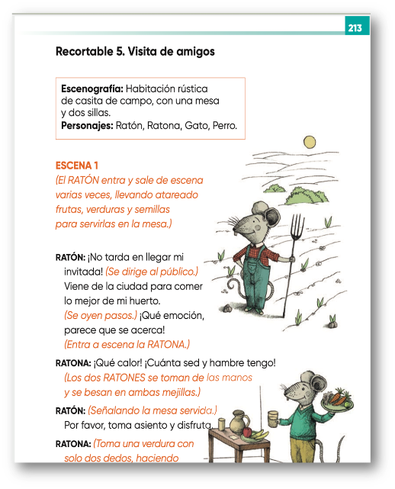
https://libros.conaliteg.gob.mx/P2ESA.htm?#page/213

Seguirás la lectura de la obra.

Pero antes, ¿Debes fijarte en algo en particular?

Debes disfrutar la lectura.

Vamos a contestar las actividades de tú libro de texto, observa la página 174

¿Podrías leer las indicaciones?

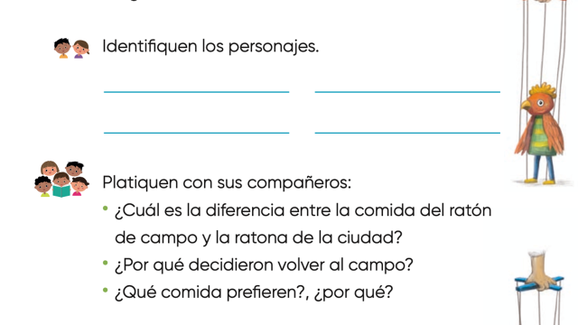

Identifiquen los personajes.

Aparecen cuatro personajes, ¿Cuáles serían los personajes principales; los más importantes? Contesta en tú libro de texto.

Qué dicen las niñas y los niños, lee con atención, dicen que son: El ratón y la ratona.

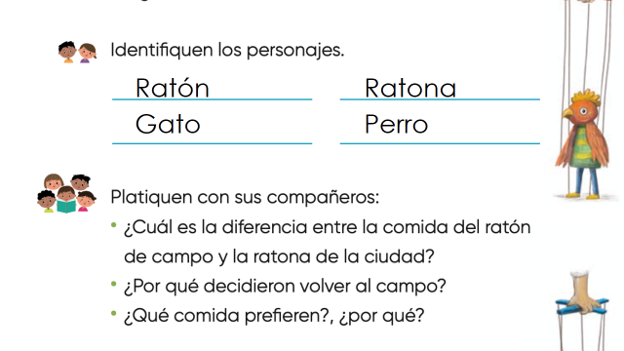
¿Cuáles serían los personajes secundarios? Pon la respuesta en tú libro.

Es fácil, son los otros dos animalitos que aparecen: El gato y el perro, anótalos en tú libro, también anota los nombres de los personajes. Vamos a dar respuesta a las preguntas de abajo. ¿Puedes leerla? Una por una las vamos a contestar.

La primera pregunta dice:

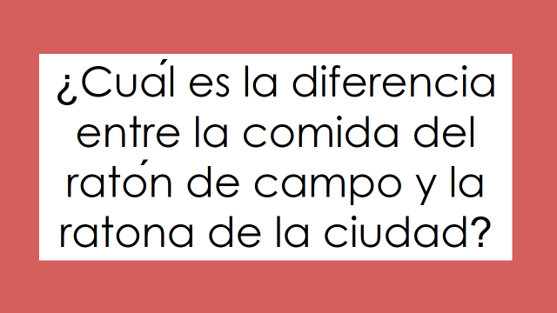

¿Cuál crees que es la respuesta?

La diferencia es que la comida del ratón de campo tenía más verduras y frutas, porque el mismo ratoncito las cosechaba.

Aunque también en las zonas urbanas tenemos oportunidad de comer frutas y verdura. Las niñas y niños que viven en el campo pueden cortar estos alimentos de sus huertos y otros alimentos de sus milpas.

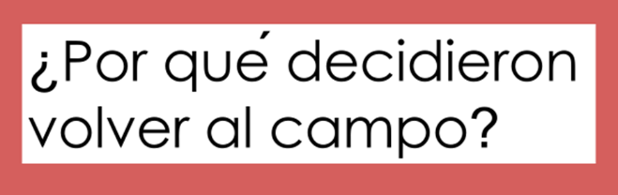

Porque al ratoncito le costaba mucho trabajo adaptarse ahí, no estaba en calma y le daba miedo que apareciera el gato o el perro.

Por último:
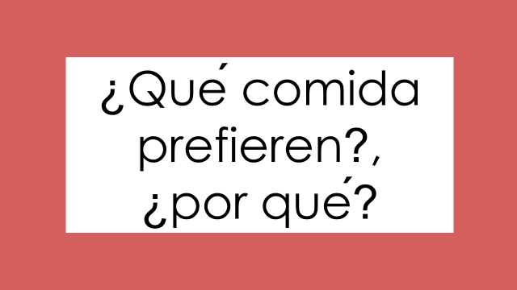

Lee lo que dicen los alumnos como tú.

Dicen que los personajes prefieren la comida del huerto, los vegetales, quieren comer sano y estar tranquilos.

Recuerda escribir tus respuestas en el libro. ¿Qué crees? Si esta pequeña obra te gustó, tenemos otra, ten listo tú libro de texto, en la página 217
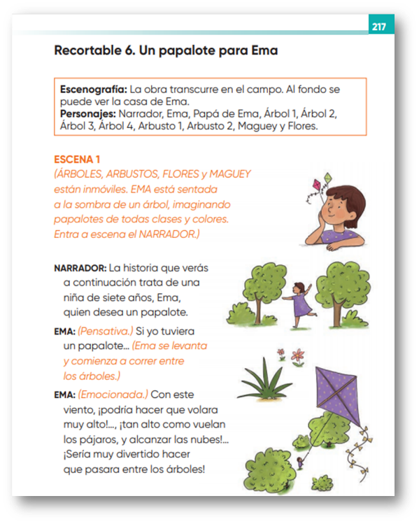
https://libros.conaliteg.gob.mx/P2ESA.htm?#page/217

La vas a leer con ayuda de la persona que este contigo en casa. Hay varios personajes.

La obra se llama Un papalote para Ema, es una obra de tres escenas, aquí solo vamos a leer una de ellas, para que tú leas el resto en tu casa con algún adulto, si gustas puedes dividirte los parlamentos. Antes de comenzar la lectura fíjate bien en algunos elementos que tienen las obras de teatro: Observa la siguiente imagen donde aparecen los elementos.

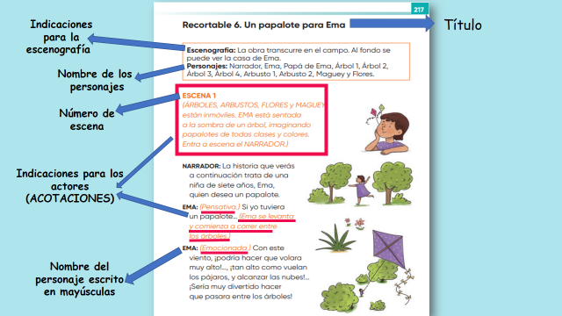

Tiene un título, después se presentan las indicaciones para la escenografía y luego los nombres de los personajes.

Si te fijas puedes localizar el número de la ESCENA y en color naranja las indicaciones para los actores, se llaman acotaciones, las veremos en un momento.

Esas son las que van dando instrucciones a los actores sobre cómo deben representar la obra.

Un elemento más en la que debes poner atención es que la participación de cada personaje, se indica en el texto con mayúsculas, antes de cada participación.

Empieza la lectura. Puedes ser el narrador y el papá de Ema.

Muy bien, quien este contigo será Ema. Ve siguiendo la lectura en tu libro de texto.

Seguro seguirás haciendo esta lectura en casa, pero ¿Por qué́ corre Ema emocionada entre los árboles?

Porque quiere tener un papalote y corre para volar el papalote, como si lo estuviera volando.
Además, ¿Por qué su papá no le puede comprar un papalote?

Contesta esta pregunta, ¿Porque no les alcanza el dinero?

Regresa a la página 175 es importante que sigan las indicaciones de tu libro y en el caso de este proyecto de teatro con títeres, ten muy claro qué es lo que tienes que hacer.

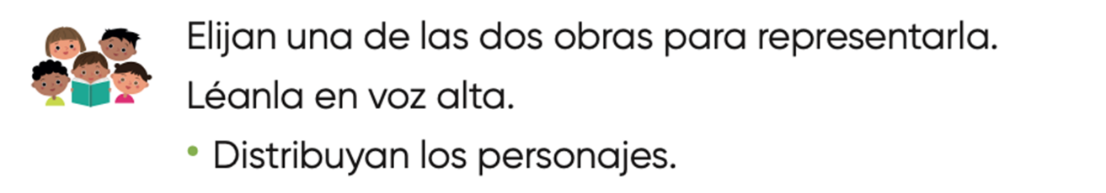
https://libros.conaliteg.gob.mx/P2ESA.htm?#page/175

Vas a elaborar el ejercicio que sigue, ahora pon atención en las partes que aparecen escritas en cursiva. Observa lo que indica el libro en la página 175

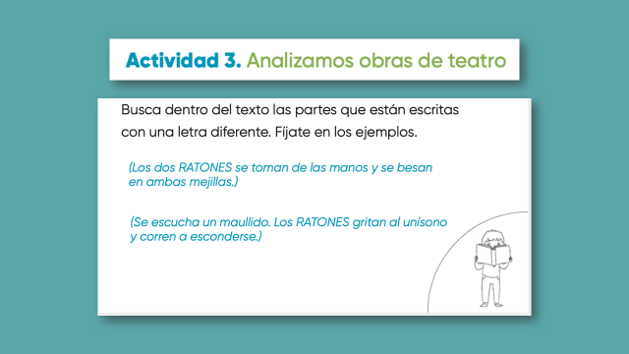
https://libros.conaliteg.gob.mx/P2ESA.htm?#page/175

¿Qué nos indican las cursivas?

En este caso, las cursivas se utilizan para diferenciar el texto que va dirigido al actor y lo que le toca decir al personaje.

Las cursivas es un estilo de escritura en donde las letras aparecen inclinadas, en el libreto, en tu obra de teatro escrita, aparecen para indicar que lo que ahí está escrito no es parte de lo que sería la historia, sino es texto que se dirige al actor.

¿Cómo se llamaban esas indicaciones para los actores?
Se llaman Acotaciones, ¿Qué tipo de instrucciones crees que presenten? ¿Qué pueden indicar las acotaciones?

Puede ser la forma en que deben actuar o comportarse, también se presentan indicaciones para la escenografía.

Así es, lee lo que dice el siguiente texto:

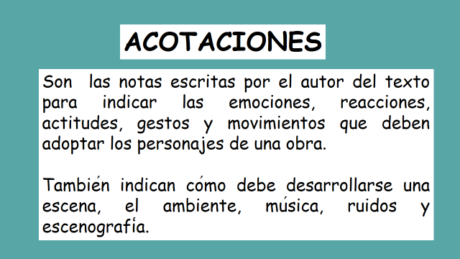

Las acotaciones resultan muy útiles al leer o actuar los diálogos o parlamentos de una obra de teatro, ¿no cree maestra?

Son indispensables, porque así el autor o autora puede asegurarse que le dé el sentido que la obra requiere. Vamos a ver si con la información que ahora tenemos puedes completar este ejercicio. Veamos la página 176.

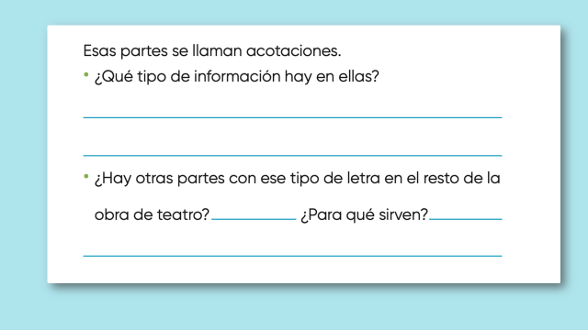
https://libros.conaliteg.gob.mx/P2ESA.htm?#page/176
Recapitulando lo aprendido:

Iniciaste un nuevo proyecto en donde presentarás una obra de teatro con títeres.

Te acercaste al teatro con títeres y conociste algunos tipos de títeres, también pudiste leer la lectura de visita de amigos y después leíste una escena de, Un papalote para Ema.

Identificaste las acotaciones y conociste sus características.

Lo principal es que, de la lectura de las obras, puedes elegir una de ellas, para representarla con títeres.

El reto de hoy:

Busca en tu libro de lecturas un cuento que te haya gustado.
https://libros.conaliteg.gob.mx/20/P2LEA.htm

¿Qué diferencias encuentras en la forma en que está escrito el cuento y la manera en que están escritas las obras de teatro? Fíjate muy bien en las que leímos hoy.

Vuelve a leer el cuento y disfruta la lectura.

¡Disfruta también leyendo obras de teatro!

Si te es posible consulta otros libros y comenta el tema de hoy con tu familia. Si tienes la fortuna de hablar una lengua indígena aprovecha también este momento para practicarla y plática con tu familia en tu lengua materna.

¡Buen trabajo!

Gracias por tu esfuerzo.

Para saber más:
Lecturas

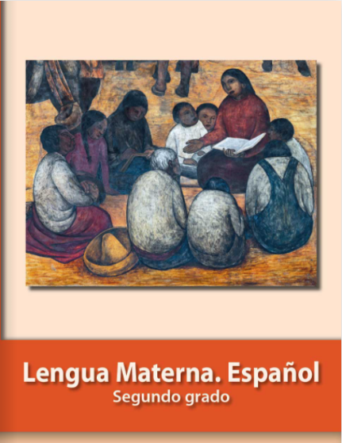
https://libros.conaliteg.gob.mx/P2ESA.htm

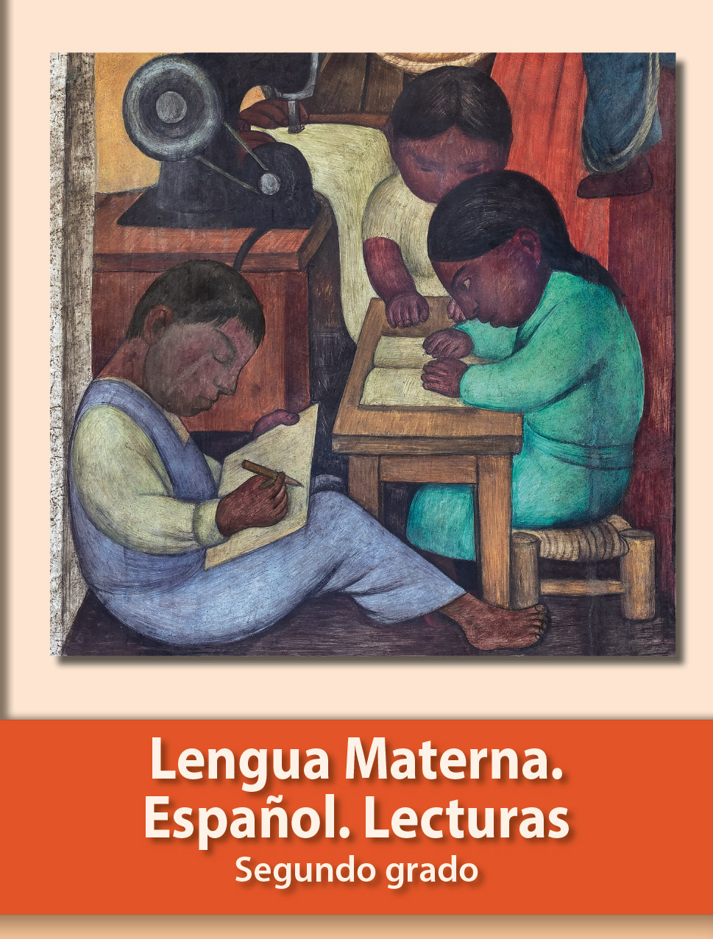
https://libros.conaliteg.gob.mx/20/P2LEA.htm

